TANEČNICE
Premiéra 19. 1. 2017
Z farmářské dcerky hvězou evropských kabaretů
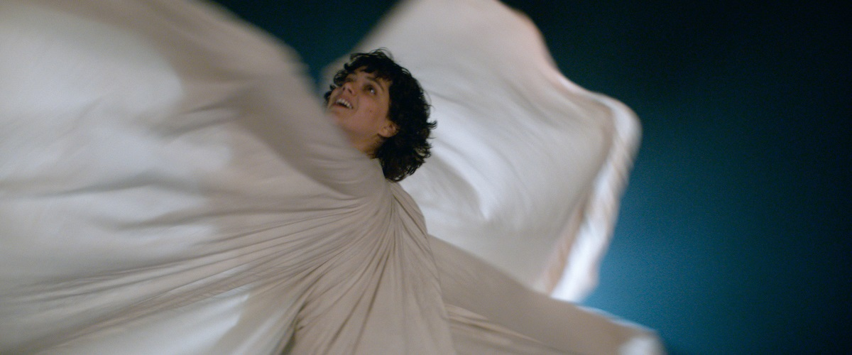
Romantické drama režisérky Stephanie Di Giusto se vrací
do Paříže přelomu 20. století, kdy byla tanečnice Loïe Fullerová hvězdou kabaretu Folies Bergère. Někdejší farmářskou dcerku z amerického Středozápadu nic nepředurčovalo tuto k tomu, že jednou bude tančit v pařížské Opeře. Ale stalo se. Skryta v metrech hedvábí, paže prodloužené dlouhými dřevěnými tyčemi, Loie znovu objevuje své tělo na jevišti a uchvacuje publikum každý večer o trochu víc svým revolučním Serpentinovým tancem. Oslní celé město a stane se ikonou, zářícím symbolem jedné generace. Až setkání s Isadorou Duncanovou – mladou tanečnicí bažící po slávě – přivede tuto ikonu
z počátku 20. století k pádu...
Snímek byl uveden na festivalu v Cannes v prestižní sekci Un Certain Regard.
V hlavní roli filmu natočeného s českou koprodukční účastí a natáčeného také v Praze exceluje francouzská herečka a zpěvačka Soko, dále hrají Lily-Rose Depp nebo Gaspar Ulliel.
Původní název La Danseuse / Režie Stephanie di Giusto / Scénář Stéphanie Di Giusto,Thomas Bidegain / Hrají Soko, Gaspard Ulliel, Mélanie Thierry, Lily-Rose Depp, François Damiens /
Kamera Benoît Debie / Rok 2015 / Stopáž 108 minut / Země Francie, Belgie, Česká republika /
Jazyk francouzsky a anglicky s českými titulky / Přístupnost do 12 let nevhodný / Premiéra 19/1/2017
TRAILER https://www.youtube.com/watch?v=tRVn5dJNmM8
IINFO http://artcam.cz/tanecnice/
Info pro kinosály Europa Cinemas: tento film se započítá do vašeho programu zahraničních evropských
filmů, pokud ho uvedete alespoň 3 krát.
Programace: Alena Vokounova, tel: 607 194 251, alena.vokounova@artcam.cz
Tiskový servis: Hedvika Petrželková, hedvika.petrzelkova@artcam.cz

